Offene Fragen
„Lohnabrechnung – Lohnabzüge“

Aufgabe: Bitte beantworten Sie die Fragen mit Hilfe der Wortwolke.

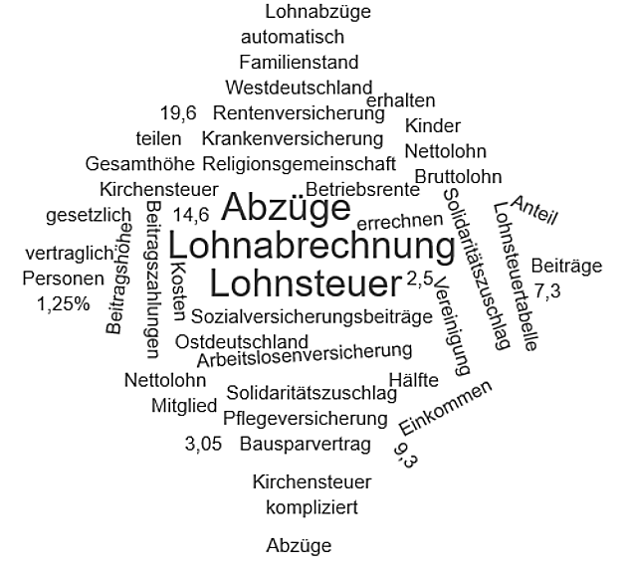

- Beschreiben Sie den Unterschied zwischen Bruttolohn und Nettolohn.
____________________________________________________________________________
____________________________________________________________________________
____________________________________________________________________________
____________________________________________________________________________
____________________________________________________________________________
____________________________________________________________________________
- Nennen Sie die Lohnabzüge des Arbeitnehmers.
____________________________________________________________________________
____________________________________________________________________________
____________________________________________________________________________
- Wovon hängt die Höhe der Lohnsteuer des Arbeitnehmers ab?
____________________________________________________________________________
____________________________________________________________________________
____________________________________________________________________________
- Wer muss Kirchensteuer zahlen?
____________________________________________________________________________
____________________________________________________________________________
____________________________________________________________________________
- Von welcher anderen Steuer wird die Kirchensteuer abgezogen?
____________________________________________________________________________
____________________________________________________________________________
____________________________________________________________________________
- Wovon werden die Sozialversicherungsbeiträge abgezogen?
____________________________________________________________________________
____________________________________________________________________________
____________________________________________________________________________
- Wer zieht die Sozialversicherungsbeiträge ein?
____________________________________________________________________________
____________________________________________________________________________
____________________________________________________________________________
- An welche Stelle werden die Sozialversicherungsbeiträge überwiesen?
____________________________________________________________________________
____________________________________________________________________________
____________________________________________________________________________
- Wie hoch sind die gesetzlich festgelegten Sozialversicherungsbeiträge des Arbeitnehmers bei den einzelnen Versicherungen? Nehmen Sie die Wortwolke zur Hilfe.
____________________________________________________________________________
____________________________________________________________________________
____________________________________________________________________________
- Nennen Sie mindestens zwei weitere Abzüge vom Bruttolohn.
____________________________________________________________________________
____________________________________________________________________________
____________________________________________________________________________

